**CHƯƠNG**

**V**

**VECTƠ**

**BÀI 3: TÍCH CỦA MỘT SỐ VỚI MỘT VECTƠ**

**LÝ THUYẾT.**

**I ===I**

**1. ĐỊNH NGHĨA:**

+ Cho số  và một vectơ . Tích của vectơ  với số  là một vectơ, kí hiệu , cùng hướng với  nếu , ngược hướng với  nếu  và có độ dài bằng .

+ Quy ước: ; .

+ Với hai vectơ , bất kỳ, với mọi số thực  và , ta có:

**1) **; **2) **;

**3) **; **4) **, ****.

+ Nếu  là trung điểm của đoạn thẳng  thì với mọi điểm  ta có .

+ Nếu  là trọng tâm của tam giác  thì với mọi điểm  ta có .

**2. ĐIỀU KIỆN ĐỂ HAI VECTƠ CÙNG PHƯƠNG:**

Điều kiện cần và đủ để hai vectơ  và  () cùng phương là có một số thực  để .

Nhận xét: Ba điểm phân biệt , ,  thẳng hàng khi và chỉ khi có số  khác  để .

**Phân tích một vectơ theo hai vectơ không cùng phương:**

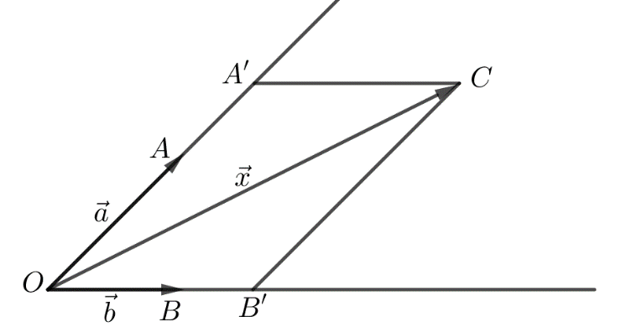

Cho hai vectơ  và  không cùng phương. Khi đó mọi vectơ  đều phân tích được một cách duy nhất theo hai vectơ  và , nghĩa là có duy nhất cặp số  sao cho .